- ОСОБЕННОСТИ АВТОМАТИЗИРОВАННОЙ РЕАЛИЗАЦИИ ЗАДАЧИ
Изм
Лист
№ докум.
Подп.
Лист
Дата
Лит.
Листов
Разраб.
Провер.
Савина Е.С.
Наумов Г.М.

КГТА
И-111
Особенности автоматизированной реализации задачи
Реценз.
Н.контр.
Утв.

Рогов В.П.
ВКР.230100.62.07.000 ПЗ
У
Инв. № подп.
Подп. и дата
Взам. инв. №
Инв. № дубл.
Подп. и дата
Перв. примен.
Справ. №
Изм
Лист
№ докум.
Подп.
Лист
Дата
ВКР.230100.62.07.000 ПЗ

Инв. № подп.
Подп. и дата
Взам. инв. №
Инв. № дубл.
Подп. и дата
Перв. примен.
Справ. №
  - Организация аппаратно-информационного обеспечения

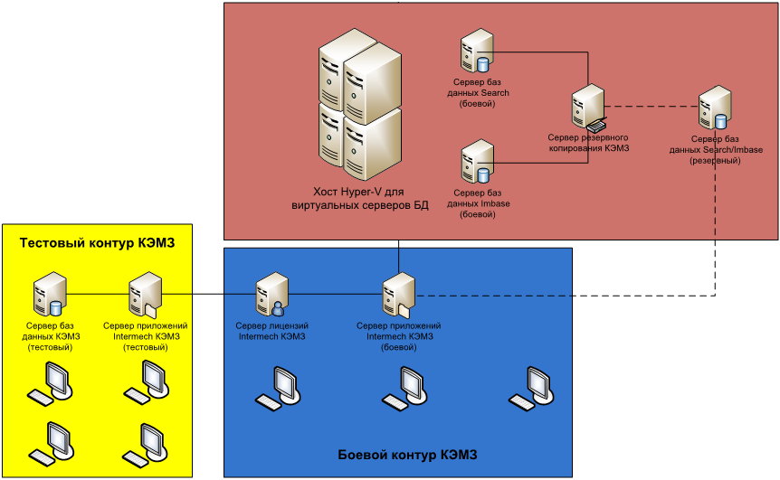
Рисунок 4.1. Схема серверов Intermech на ОАО «КЭМЗ».
Hyper-V поддерживает разграничение согласно понятию раздел. Раздел — логическая единица разграничения, поддерживаемая гипервизором, в котором работают операционные системы. Каждый экземпляр гипервизора должен иметь один родительский раздел, с запущенной Windows Server 2012 R2. Стек виртуализации запускается на родительском разделе и обладает прямым доступом к аппаратным устройствам. Затем родительский раздел порождает дочерние разделы, на которых и располагаются гостевые ОС. Дочерний раздел также может породить собственные дочерние разделы. Родительский раздел создает дочерние при помощи API-гипервизора, представленного в Hyper-V.
Виртуализированные разделы не имеют ни доступа к физическому процессору, ни возможности управлять его реальными прерываниями. Вместо этого у них есть виртуальное представление процессора и гостевой виртуальный адрес, зависящий от конфигурации гипервизора, вовсе необязательно при этом занимающий все виртуальное адресное пространство. Гипервизор может определять подмножество процессоров для каждого раздела. Гипервизор управляет прерываниями процессора и перенаправляет их в соответствующий раздел, используя логический контроллер искусственных прерываний (Synthetic Interrupt Controller или сокр. SynIC). Hyper-V может аппаратно ускорять трансляцию адресов между различными гостевыми виртуальными адресными пространствами при помощи IOMMU (I/O Memory Management Unit — Устройство управления вводом-выводом памяти), которое работает независимо от аппаратного управления памятью, используемого процессором.
Изм
Лист
№ докум.
Подп.
Лист
Дата
ВКР.230100.62.07.000 ПЗ

Инв. № подп.
Подп. и дата
Взам. инв. №
Инв. № дубл.
Подп. и дата
Перв. примен.
Справ. №
Дочерние разделы не имеют непосредственного доступа к аппаратным ресурсам, но зато получают виртуальное представление ресурсов, называемое виртуальными устройствами. Любая попытка обращения к виртуальным устройствам перенаправляется через VMBus к устройствам родительского раздела, которые и обработают данный запрос. VMBus — это логический канал, осуществляющий взаимодействие между разделами. Ответ возвращается также через VMBus. Если устройства родительского раздела также являются виртуальными устройствами, то запрос будет передаваться дальше, пока не достигнет такого родительского раздела, где он получит доступ к физическим устройствам. Родительские разделы запускают провайдер сервиса виртуализации (Virtualization Service Provider или сокр. VSP), который соединяется с VMBus и обрабатывает запросы доступа к устройствам от дочерних разделов. Виртуальные устройства дочернего раздела работают с клиентом сервиса виртуализации (Virtualization Service Client или сокр. VSC), который перенаправляет запрос через VMBus к VSP родительского раздела. Этот процесс прозрачен для гостевой ОС.
Виртуальные устройства также поддерживают технологию Windows Server Virtualization, называемую прогрессивный ввод-вывод (англ. Enlightened I/O), для накопителей, сетевых и графических подсистем в том числе. Enlightened I/O — специализированная виртуализационная реализация высокоуровневых протоколов, как, например, SCSI, для возможности работать с VMBus напрямую, что позволяет параллельно обрабатывать любые уровни эмуляции устройства. Это делает взаимодействие более эффективным, но взамен требует от гостевой ОС поддержки Enlightened I/O. Только Windows Server 2012 R2, Windows 7, Windows Vista, Red Hat Enterprise Linux и SUSE Linux сейчас обладают поддержкой Enlightened I/O, позволяющей им работать быстрее в качестве гостевых ОС под Hyper-V по сравнению с прочими операционными системами, которым требуется более медленная эмуляция устройств.
Сервер БД выполняет обслуживание и управление базой данных и отвечает за целостность и сохранность данных, а также обеспечивает операции ввода-вывода при доступе клиента к информации.
Архитектура клиент-сервер состоит из клиентов и серверов. Основная идея состоит в том, чтобы размещать серверы на мощных машинах, а приложениям, использующим языковые компоненты СУБД, обеспечить доступ к ним с менее мощных машин-клиентов посредством внешних интерфейсов.
Изм
Лист
№ докум.
Подп.
Лист
Дата
ВКР.230100.62.07.000 ПЗ

Инв. № подп.
Подп. и дата
Взам. инв. №
Инв. № дубл.
Подп. и дата
Перв. примен.
Справ. №
Сервер резервного копирования - специальный файловый сервер для создания и хранения резервных копий. Таким образом, большая часть данных копируется по сети в период наименьшей загрузки, чаще всего ночью на жесткие диски сервера, специально выделенного для хранения резервных копий.
Преимущества: данная система легко организуется и требует относительно небольших затрат. Достаточно компьютера с большим объемом дискового пространства. Данный комплект вполне можно использовать в качестве платформы при организации файл-сервера для хранения резервных копий информации с других серверов и рабочих станций.
Недостатки: эта технология не подходит для защиты от внешних факторов, так как информация хранится на территории предприятия. Также она может оказаться бесполезной в случае заражения компьютерным вирусом или вредоносного воздействия других лиц, так как Backup-сервер, находящийся во включенном состоянии и доступный по сети, также может подвергнутся как вирусной, так и любой другой атаке.
Сервер лицензий — специализированное серверное приложение или программно-аппаратный комплекс (в случае использования аппаратной защиты), позволяющее централизовать управление лицензиями на множество копий программного обеспечения (или операций программного обеспечения). В случае существенной нагрузки (порядка 1000 одновременно использующихся лицензий) для сервера лицензий может выделяться отдельный физический сервер. В большинстве случаев применение сервера лицензий не обусловлено существенной нагрузкой. Используя всего несколько программных продуктов, администратор может столкнуться с такими проблемами, как недостаток USB портов, потеря электронных ключей, бесконтрольность их расположения в офисе и пр., которые аппаратный сервер лицензий призван решить. Его конструкция позволяет одновременно подключить до 32, 64 и более электронных ключей аппаратной защиты, а также программные ключи, управлять ими и контролировать их работу.
Сервер лицензий хранит в себе все приобретённые лицензии на заданное количество копий программ, и при каждом запуске программы предоставляет лицензию программе. В случае лицензирования операций (таких, как подключение клиента к серверу или выполнения специфичных действий) сервер лицензий выдаёт лицензии для выполнения таких операций.
Сервер приложений (англ. application server) — это программная платформа (фреймворк), предназначенная для эффективного исполнения процедур (программ, механических операций, скриптов), которые поддерживают построение приложений. Сервер приложений действует как набор компонентов, доступных разработчику программного обеспечения через API (Интерфейс прикладного программирования), который определен самой платформой.
Изм
Лист
№ докум.
Подп.
Лист
Дата
ВКР.230100.62.07.000 ПЗ

Инв. № подп.
Подп. и дата
Взам. инв. №
Инв. № дубл.
Подп. и дата
Перв. примен.
Справ. №
Для веб-приложений эти компоненты обычно работают на той же машине, где запущен веб-сервер. Их основная работа — обеспечивать создание динамических страниц. Однако современные серверы приложений нацелены гораздо больше не на то, чтобы генерировать веб-страницы, а на то, чтобы выполнять такие сервисы как кластеризация, отказоустойчивость и балансировка нагрузки, позволяя таким образом разработчикам сфокусироваться только на реализации бизнес-логики.
Обычно этот термин относится к Java-серверам приложений. В этом случае сервер приложений ведет себя как расширенная виртуальная машина для запуска приложений, прозрачно управляя соединениями с базой данных с одной стороны и соединениями с веб-клиентом с другой.

  - Организация программного обеспечения

Cadmech - комплекс программных средств, предназначенный для создания моделей деталей, сборочных единиц и оформления чертежей в соответствии с ЕСКД в среде Autodesk Inventor, AutoCAD, Unigraphics, SolidWorks, SolidEdge и Pro/Engineer. Важной особенностью комплекса является наличие базы данных моделей стандартных элементов и типовых конструкторских решений, а также специализированных модулей для расчета и проектирования деталей типа «тело вращения», зубчатых передач, пружин и т.д.
IMBASE - это уникальная система управления справочными данными, предназначенная для создания, пополнения и ведения иерархических баз данных стандартных элементов, материалов и других объектов, используемых системами разработки и ведения конструкторской и технологической документации. Кроме этого система IMBASE предоставляет широкий набор возможностей по разграничению доступа к информационным ресурсам, обеспечиваемый поддержкой пользователей и групп пользователей.
AVS – система, предназначенная для разработки в автоматическом и диалоговом режимах комплекта текстовой конструкторской документации. Автоматизирует выпуск единичных спецификаций, групповых спецификаций форм А и Б, различных ведомостей. Обеспечивает оформление спецификаций и ведомостей в полном соответствии с ГОСТ 2.106-96 или СТП предприятия.
Изм
Лист
№ докум.
Подп.
Лист
Дата
ВКР.230100.62.07.000 ПЗ

Инв. № подп.
Подп. и дата
Взам. инв. №
Инв. № дубл.
Подп. и дата
Перв. примен.
Справ. №
Search – система, предназначенная для создания и ведения архива технической документации предприятия и управления его документооборотом. Важнейшей особенностью системы является то, что параллельно с архивом документов в Search ведется архив изделий, выпускаемых и используемых на предприятии, включая информацию о составе и применяемости этих изделий. Полная интеграция с CAD-системами Autodesk Inventor, AutoCAD, Unigraphics, SolidWorks, SolidEdge, Pro/Engineer.
Techcard - комплекс средств автоматизации технологической подготовки производства. Включает в себя подсистему проектирования технологических процессов для различных видов производств, подсистему построения и оформления операционных эскизов, генератор технологических документов.
Использование систем в комплексе позволяет создать единое информационное пространство для конструкторской и технологической подготовки производства (рис. 4.2).
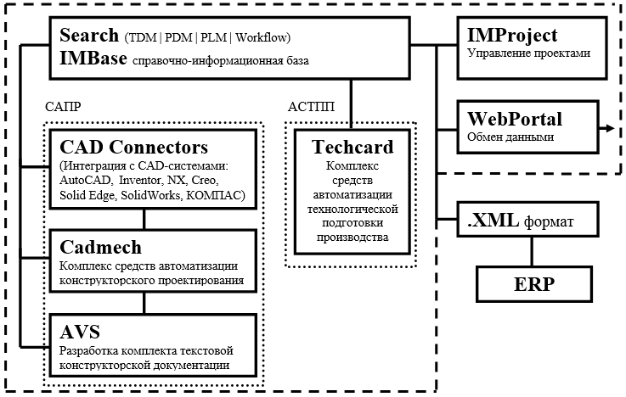
Рисунок 4.2. Комплекс информационного пространства для КТПП.
Система строится по модульному принципу, имеет основные и вспомогательные звенья.
В качестве информационного ядра предприятия используется Search - система корпоративного уровня, которая является центральным звеном в комплексе автоматизации технической подготовки производства. Вся информация, с которой работает предприятие, сосредоточена в системе Search.
Изм
Лист
№ докум.
Подп.
Лист
Дата
ВКР.230100.62.07.000 ПЗ

Инв. № подп.
Подп. и дата
Взам. инв. №
Инв. № дубл.
Подп. и дата
Перв. примен.
Справ. №
Для объединения подразделений предприятия в единое информационное пространство система Search обеспечивает:
- ведение электронного архива технической и организационно-распорядительной документации (TDM – Technical Data Management);
- управления данными об изделиях (в западной терминологии PDM – Product Data Management);
- управления жизненным циклом изделия (PLM – Product Lifecycle Management);
- управления документооборотом предприятия (Workflow);
Электронный архив Search представляет собой базу данных, в которой система хранит документы и информацию, необходимую для их идентификации и поиска (обозначение, наименование, формат и т.д.), а также для упорядочения документов по их статусу (утвержден, не утвержден), типу (конструкторские, технологические, распорядительные) и другим признакам.
Электронный архив Search позволяет хранить в архивах любые типы документов – чертежи, спецификации, текстовые документы (паспорта, служебные записки, формуляры, технические условия) и т.д. Поддерживаются документы, состоящие из нескольких файлов, а также документы, включающие ссылки на другие документы.
Конструкторские документы (спецификации, чертежи, 3D-модели), занесенные в архив, служат источником информации для ведения базы данных изделий, а также взаимосвязей между ними.
На основе этой базы данных изделий Search позволяет получить:
- Состав изделия с возможностью получения полного списка используемых в изделии узлов и деталей с указанием их количества на данное изделие;
- Информацию о применяемости изделия в других изделиях;
- Полный комплект документации на изделие, включая документы на входящие в него узлы и детали и многое другое.
В процессе своего жизненного цикла состав изделия и документы изменяются. Система Search позволяет вести электронное дело изделия, позволяющее получить всю необходимую информацию об изделии на дату, по серийному номеру изделия или номеру партии.
Для организации взаимодействия подразделений предприятия, рассылки сообщений, заданий и контроля за их исполнением, а также согласования документации, система Search обеспечивает возможность организации электронного документооборота.
Изм
Лист
№ докум.
Подп.
Лист
Дата
ВКР.230100.62.07.000 ПЗ

Инв. № подп.
Подп. и дата
Взам. инв. №
Инв. № дубл.
Подп. и дата
Перв. примен.
Справ. №
Используя инструменты системы, пользователь получает возможность контролировать процесс согласования своего документа, отслеживать, какие в данный момент специалисты или подразделения работают с этим документом, подписывать документы электронной подписью, гарантируя, таким образом, их подлинность.
Главная задача системы Search – это информационная поддержка изделия и связанных с ним процессов на протяжении всего его жизненного цикла.
IMBase позволяет организовать ограничительный перечень предприятия по используемым стандартным изделиям, прочим изделиям, материалам, оснастке, оборудованию, т.е. это база данных конструкторско-технологического назначения.
Для управления информацией о материалах и сортаменте в состав комплекса ИНТЕРМЕХ входит марочник материалов IMH. Задача этого программного продукта - быстро подобрать материал по различным критериям (марке, сортаменту, ГОСТу) или выбрать допустимый заменитель, а также предоставить специалистам информацию по физическому, химическому составу и условиям применения выбранного материала.
Система управления данными об изделии и единый справочник материалов – это фундамент, на котором будет строиться вся информационная система предприятия. Если этот фундамент не заложить или сделать неверно, дальнейшее внедрение в лучшем случае не увенчается успехом, в худшем – это потеря времени и средств.
Специалисты, участвующие в процессе конструкторской и технологической подготовки производства решают свои определенные задачи. 70% времени эти специалисты выполняют какие-то типовые часто повторяющиеся операции: обращаются к справочникам, строят типовые элементы деталей, оформляют чертежи, создают различные ведомости, производят типовые расчеты и т.д.
Для автоматизации деятельности конструктора в рамках комплекса существуют две системы – Cadmech и AVS.
Cadmech – это мультиплатформенная система проектирования изделий, которая базируется на различных пакетах 2D и 3D проектирования, (Autodesk AutoCad и Inventor, SolidWorks, Siemens SolidEdge и NX, PTC ProEngineer и Creo) и дополняет их функциональные возможности для автоматизации типовых конструкторских задач.
Cadmech - это многофункциональное конструкторское приложение, которое встраивается непосредственно в базовую среду проектирования, поэтому пользователь работает в привычной для него среде, не переключаясь в сторонние приложения.
Cadmech состоит из модулей, автоматизирующих определённые аспекты деятельности конструктора:
Изм
Лист
№ докум.
Подп.
Лист
Дата
ВКР.230100.62.07.000 ПЗ

Инв. № подп.
Подп. и дата
Взам. инв. №
Инв. № дубл.
Подп. и дата
Перв. примен.
Справ. №
- Интеграция среды проектирования с системой управления данными об изделии предоставляет конструктору простой интерфейс для взаимодействия с базой данных документов и изделий.
- База типовых конструктивных элементов деталей (пазы, бобышки, отверстия, канавки и пр.)
- Модуль проектирования тел вращения позволяет удобно создавать как простые тела вращения: валы, втулки, фланцы, так и целые зубчатые и цепные передачи.
- Модуль проектирования пружин.
- База данных по стандартным и прочим изделиям со всей необходимой информацией, как для создания трехмерной сборки, так и для получения спецификации и прочих текстовых документов.
- Справочно-информационная система по стандартным резьбам, отверстиям, канавкам под выход инструмента и т.д.
- Модуль инженерных расчетов и создания параметрических библиотек.
- Модуль оформления чертежей по стандартам ЕСКД адаптирует базовую среду проектирования под отечественные стандарты оформления конструкторской документации.
- Модуль оформления в режиме 3D непосредственно на трехмерной модели.
Кроме того, прямая интеграция модуля Cadmech с единым корпоративным справочником предприятия позволяет организовать и использовать ограничительный перечень предприятия по стандартным и прочими изделиям в процессе проектирования и всегда получать актуальную информацию без обращения к бумажным справочникам.
Кроме того, прямая интеграция модуля Cadmech с единым корпоративным справочником предприятия позволяет организовать и использовать ограничительный перечень предприятия по стандартным и прочими изделиям в процессе проектирования и всегда получать актуальную информацию без обращения к бумажным справочникам.
Одной из трудоемких и рутинных задач в процессе конструкторской подготовки производства является создание спецификации на изделие и дальнейшее получение различных ведомостей (ведомости покупных изделий и т.д.). При формировании этих документов вручную (а именно так большинство конструкторов и работает) возможно большое количество ошибок. Фактически спецификация – это расширенный отчет по составу изделия, построить который можно на основании разработанной конструктором сборки.
Система AVS предназначена для автоматизированного создания конструкторских текстовых документов на основании состава трехмерной сборки или двухмерного чертежа с минимальным участием специалиста. Система позволяет создавать спецификации (единичные, групповые А, Б, В, Г, зеркальные, судостроительные), генерировать ведомости покупных изделий, перечни элементов и другие текстовые документы.
Изм
Лист
№ докум.
Подп.
Лист
Дата
ВКР.230100.62.07.000 ПЗ

Инв. № подп.
Подп. и дата
Взам. инв. №
Инв. № дубл.
Подп. и дата
Перв. примен.
Справ. №
Полученные спецификации полностью соответствуют составу трехмерной сборки и номенклатуре применяемых изделий, а это значит, что на этап технологической подготовки производства поступят корректные составы изделия.
Все эти данные уже доступны другим техническим службам предприятия: технологи продолжают работу над технологической подготовкой производства, используя в качестве исходной информации конструкторские данные из системы Search, службы управления внешней комплектации и материалов закупают требуемые комплектующие и т.д. Все заинтересованные службы предприятия продолжают параллельную работу над технической подготовкой производства в рамках единого информационного пространства, организованно комплексом систем ИНТЕРМЕХ.
Не менее трудоемкой стадией технической подготовки является технологическая подготовка производства. Для автоматизации этой стадии в составе комплекса входит программный продукт - система TechCard.
Система Techcard охватывает ВСЕ этапы технологической подготовки производства на предприятии и дает возможность обеспечить полную унификацию и стандартизацию производственных процессов. Основные задачи системы:
- Проведение технологической подготовки производства на изделие/версию изделия:
  - Назначение расцеховочных маршрутов;
  - Назначение и расчет материальных норм (заготовок и вспомогательных материалов);
  - Автоматизированное проектирование технологических процессов с получением необходимого комплекта документов согласно ЕСТД, ОСТ, СТП;
  - Расчет режимов обработки и трудовое нормирование.
- Формирование сводных ведомостей и отчетов, комплектов технологических документов по составу изделия и технологическим процессам.
- Оперативный контроль состояния технологической подготовки производства.
- Система уже предварительно сконфигурирована и имеет необходимые выходные формы документов, настроена на более чем 12 видов производств (заготовительное производство, и механообработка, термообработка, сварка, литье и т.д.).
Изм
Лист
№ докум.
Подп.
Лист
Дата
ВКР.230100.62.07.000 ПЗ

Инв. № подп.
Подп. и дата
Взам. инв. №
Инв. № дубл.
Подп. и дата
Перв. примен.
Справ. №
- В Techcard входит экспертная система, которая позволяет автоматизировать различные расчеты, например, по материальному и трудовому нормированию, предоставляет пользователю примеры таблиц и типовых расчетов, на основании который технолог может создать свои сценарии расчета требуемого параметра.
- При проектировании технологического процесса специалист имеет возможность провести подбор операций, оборудования, переходов, оснастки, вспомогательных материалов и персонала.
- Кроме того, для создания операционных эскизов технолог может использовать любой пакет проектирования, который есть у пользователя на предприятии. Возможна вставка графических данных напрямую из формата AutoCAD .dwg или через OLE-контейнеры.
Т.е. Techcard - это инструмент технолога, который максимально сокращает сроки технологической подготовки производства за счет максимальной автоматизации рутинных операций и использования единого корпоративного справочника по применяемым материалам, операциям, переходам, оборудованию и т.д.

  - Организация технического обеспечения

К техническому обеспечению САПР предъявляются следующие требования:
• удобство использования инженерами-проектировщиками, возможность оперативного взаимодействия инженеров с компьютером;
• достаточная производительность и объем оперативной памяти ПК для решения задач всех этапов проектирования за приемлемое время;
• возможность одновременной работы с техническими средствами необходимого числа пользователей для эффективной деятельности всего коллектива разработчиков;
• открытость комплекса технических средств для расширения и модернизации системы по мере совершенствования и развития техники;
• высокая надежность, приемлемая стоимость и т.д.
Удовлетворение перечисленных требований возможно только в условиях организации технического обеспечения в виде специализированной вычислительной системы, допускающей функционирование в нескольких режимах. Такое техническое обеспечение называют комплексом технических средств САПР (комплексом ТС).
ПК лишь тогда станет эффективным регулярно используемым инструментом проектирования, когда инженер сможет оперативно обращаться к компьютеру и так же оперативно получать результаты решения. Поэтому в комплексе ТС должна быть развита группа внешних устройств ввода-вывода информации. При этом эффективное взаимодействие инженера с ПК будет обеспечено только в том случае, если форма вводимой и выводимой информации удобна для человека и не приводит к необходимости вручную выполнять обременительные и чреватые ошибками операции по кодированию или расшифровке сообщений. В зависимости от характера решаемых задач удобными формами представления информации могут быть таблицы, чертежи, графики, текстовые сообщения и т.п.
Таким образом, первое из указанных требований к техническим средствам САПР обусловливает включение в комплекс ТС как стандартного комплекта внешних устройств ПК, так и дополнительных устройств оперативного ввода-вывода информации, в том числе в графической форме. Этот комплект внешних устройств устанавливается в помещении проектного подразделения и называется автоматизированным рабочим местом (АРМ) проектировщика.
Изм
Лист
№ докум.
Подп.
Лист
Дата
ВКР.230100.62.07.000 ПЗ

Инв. № подп.
Подп. и дата
Взам. инв. №
Инв. № дубл.
Подп. и дата
Перв. примен.
Справ. №

